Che cosa (non) deve succedere alle pensioni
Michele Poerio PALAZZI
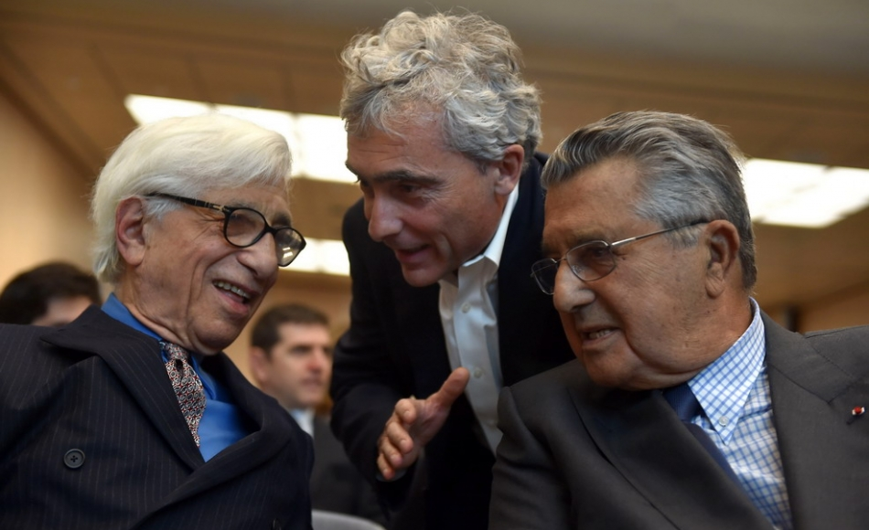
L'intervento di Michele Poerio, presidente di Federspev
Pubblichiamo la relazione integrale tenuta da Michele Poerio, presidente di Federspev e segretario generale vicario di Confedir, nel corso del convegno “Riforma previdenziale e fiscale tra diritti fondamentali e principio di proporzionalità” che si è svolto mercoledì scorso (qui il post del blogger di Formiche.net, Antonio Signorini, giornalista del Giornale)
Uno dei compiti principali di chi trae le conclusioni di un convegno sarebbe quello di sintetizzare “a caldo” gli interventi dei singoli relatori.
Ma questa operazione è stata svolta egregiamente dal nostro moderatore Antonio Signorini, che in poche acute battute ha saputo focalizzare i punti salienti del dibattito.
Pertanto cercherò di approfondire alcune tematiche previdenziali nella mia veste di presidente di una importante federazione rappresentativa di oltre 20.000 medici, farmacisti, veterinari in quiescenza e loro superstiti, nonché Segretario generale Vicario Confedir.
Non sarà un cahier de doleances ( vi rammento che nel 1789 agli Stati generali del regno di Francia furono letti i cahier de doleances cioè i quaderni delle lamentele e sappiamo poi come andò a finire con Robespierre &c. ).
Speriamo, quindi, che non occorra una rivoluzione per cambiare la situazione attuale. O meglio ci vuole certo una rivoluzione, ma pacifica, civile e soprattutto politicamente accorta.
Purtroppo attualmente di politicamente accorto nel settore previdenziale c’è poco o nulla.
Il nostro sistema previdenziale versa in una grave situazione dopo i ripetuti e pesanti abbattimenti operati sulle pensioni dei dipendenti pubblici e privati con i vari blocchi della perequazione e i vari contributi di solidarietà effettuati negli ultimi 9 anni con una perdita del potere di acquisto delle pensioni di oltre il 20%.
E non meno grave è la situazione pensionistica dei nostri giovani il cui futuro previdenziale vedo alquanto oscuro se non si realizzerà una urgente revisione dei meccanismi di rivalutazione,anche con forme di indicizzazione miste,e se non si realizzerà una vera previdenza integrativa che, ad oggi, nel pubblico impiego non è ancora realmente partita.
E’ infatti ormai noto a tutti che nei prossimi 20, 30 anni con il sistema contributivo e con una carriera lavorativa discontinua, senza il paracadute di una previdenza integrativa, si rischia di andare in pensione con un tasso di sostituzione del 45 – 50%.
E’ stata, quindi, demenziale la decisione del governo contenuta nella legge di stabilità 2015 di raddoppiare quasi (dall’11,5 al 20%) la tassazione sul risultato netto maturato dei fondi delle pensioni integrative per cui l’Italia è l’unico paese europeo dove si colpisce la previdenza integrativa invece di incentivarla.
Siamo consapevoli che la gravissima crisi economico – finanziaria dell’occidente ha determinato una notevole sofferenza delle nostre finanze pubbliche che ci ha portato sull’orlo della bancarotta, ma non è assolutamente tollerabile che siano sempre i soliti noti a pagare il conto.
Ultima in ordine di tempo la legge 109/2015 che ha letteralmente stravolto la sentenza della Consulta 70/2015 che ha dichiarato l’illegittimità della legge Monti-Fornero nei punti in cui aveva bloccato la perequazione per il biennio 2012-2013 di tutte le pensioni di oltre 3 volte il minimo INPS (1.405 € lordi mensili circa).
Tutto ciò in aperto contrasto con i principi costituzionali di cui agli articoli 3, 36, 38, 53 e 97 della Carta e con gli ammonimenti e le sentenze della Consulta 30/2004, 316/2010, 223/2012, 116/2013 e 70/2015.
Abbiamo presentato ricorso contro la legge 109/2015 e le recenti decisioni del tribunale di Palermo del 22 gennaio u.s e del tribunale di Brescia dell’8 febbraio u.s. danno forza a queste nostre iniziative legali.
Il tribunale di Brescia ha addirittura dichiarato non manifestamente infondata la questione di legittimità costituzionale della legge 109/2015 anche ai sensi dell’art.136 della Carta per violazione del giudicato costituzionale in quanto il governo ha riproposto una legge già dichiarata incostituzionale dalla sentenza 70/2015.
Temo, però, un giudizio squisitamente politico della Consulta che potrebbe sentenziare che il deficit statale è un interesse pubblico cui sono subordinati i diritti patrimoniali individuali per cui può essere giustificato “il furto” effettuato a carico di alcune pensioni per dare ad altre inferiori, o peggio utilizzare questi fondi per altre finalità di bilancio.
Non condivido assolutamente questa impostazione. Fintanto che vige questa Costituzione bisogna attenersi ad essa ed i giudici devono limitarsi ad accertare la legittimità delle leggi. Altrimenti sia modificata!
A ciò si aggiunga l’ultima proposta indecente del governo che pare voglia far cassa anche con le vedove.
Infatti nell’ambito delle tanto strombazzate misure contro la povertà approvate dal governo il 28 gennaio u.s. é stato presentato alla Commissione lavoro della Camera un Ddl delega che prevede che esse saranno finanziate con la “razionalizzazione” delle prestazioni di natura assistenziale e previdenziale come ad esempio assegni sociali e pensioni di reversibilità.
Ma sappiamo bene che “razionalizzare” per i nostri politici è sinonimo di tagliare.
Secondo questo Ddl delega la reversibilità finirebbe per essere considerata prestazione assistenziale e non più previdenziale, contravvenendo un importante elemento giuridico del pubblico impiego (versamento del 33% dello stipendio a tutela dell’invalidità, vecchiaia e reversibilità).Questa pensione, inoltre, sarà legata all’ISEE (indicatore situazione economica equivalente) per il quale conta il reddito familiare e non quello individuale.
Potrebbe succedere che una vedova con un reddito molto basso rischi di vedersi tagliato l’assegno o addirittura di perdere il diritto alla pensione solo perché vive ancora con un figlio che ha una retribuzione da lavoro. Senza contare che mentre ora la proprietà della sola casa di abitazione non influenza l’entità della reversibilità, nel calcolo ISEE la casa di proprietà ha un peso notevole per cui la vedova potrebbe vedersi scippata la pensione.
Diminuiranno, quindi, nettamente gli aventi diritto.
Noi, comunque, abbiamo già chiesto con forza al governo di cancellare ogni riferimento alla Previdenza dall’art.1 del Ddl perché le smentite dei ministri del lavoro Poletti , delle finanze Padoan e di Renzi non ci lasciano “sereni”.
Le prestazioni in essere, comunque, non saranno toccate.
A tutto ciò vanno sommate le conseguenze che avranno le unioni civili sulla previdenza e sul welfare in genere.
Le unioni civili, infatti, potrebbero rappresentare una bomba ad orologeria per il welfare italiano che potrebbe andare in crisi a causa dell’estensione delle detrazioni per il coniuge a carico, degli assegni familiari e delle pensioni di reversibilità.
Limitando ,infatti, il calcolo della reversibilità alle coppie gay, con esclusione delle coppie eterosessuali conviventi, secondo realistiche proiezioni i costi della sola reversibilità nel 2025 potrebbero ammontare fra 300 e 800 milioni, ben superiori a quelle effettuate dal ministero dell’economia.
Senza considerare gli abusi perché se oggi ci si sposa per ottenere la pensione di reversibilità, figuriamoci con un istituto più attenuato rispetto al matrimonio.
Non vorrei,però,essere frainteso: sono assolutamente favorevole alle unioni civili, voglio solo ricordare al governo che le riforme vanno finanziate in modo adeguato.
Da parte sua il presidente INPS prof. Tito Boeri,fra una esternazione e l’altra, in occasione della presentazione del bilancio sociale dell’INPS ha bocciato quella parte della legge di stabilità 2016 (legge 208/2015) che riguarda la previdenza.
“ Serviva una riforma organica, strutturale e definitiva del sistema previdenziale” ha affermato il bocconiano.
Ma a cosa si riferisce Boeri quando parla di riforma organica, strutturale e definitiva? Certamente anche al suo primo amore e cioè al ricalcolo delle pensioni retributive con il metodo contributivo.
Sembra però che abbia finalmente capito che il ricalcolo è materialmente inattuabile perché l’INPS non dispone dei dati retrospettivi sui contributi versati 50 e più anni addietro, come, peraltro, anche affermato dal Direttore generale dell’INPS dott. Antonello Crudo in occasione della sua audizione in commissione lavoro della Camera giovedì 10 marzo scorso.
Il dott. Crudo era stato chiamato a commentare tecnicamente le proposte di legge che vorrebbero ricalcolare con il metodo contributivo le pensioni superiori a 5.000 € lordi mensili. Il direttore ha inoltre rilevato che le pensioni più elevate potrebbero con il ricalcolo subire un aumento anziché un taglio in quanto le aliquote di rendimento del sistema retributivo subiscono, dopo i 46.000 € lordi svariati tagli.
La deputata Meloni, presentatrice del Ddl, dall’alto dei suoi circa 20.000 € mensili, si è dichiarata insoddisfatta, ma noi ce ne faremo una ragione e, soprattutto, ce ne ricorderemo nel segreto dell’urna.
Invece di proporre irrealistiche riforme strutturali e definitive del sistema previdenziale, l’unico compito del prof. Boeri è di rendere efficiente il carrozzone INPS, il più grande ente previdenziale europeo, di definire la vera missione dell’istituto che è quella di amministrare con trasparenza i versamenti dei lavoratori e dei datori di lavoro e non destinarli ad altre operazioni quali ad esempio liquidare pensioni sociali che non hanno mai pagato un centesimo di contributi, oppure occuparsi della cassa integrazione sottraendo fondi alla previdenza.
Non sto sostenendo, sia ben chiaro, che lo Stato debba abolire le pensioni sociali o la cassa integrazione o tutte le attività sociali che l’INPS eroga, voglio solamente affermare che la previdenza deve essere nettamente separata dall’assistenza, la quale deve essere completamente a carico della fiscalità generale.
Posizione questa recentemente emersa anche da un interessante studio su “il bilancio del sistema previdenziale italiano” a cura del Centro studi e ricerche di Itinerari previdenziali, presieduto dal prof. Alberto Brambilla, separazione, peraltro, prevista dall’art.37 della legge 88 del 1989 e mai attuata.
La spesa previdenziale lorda relativa al 2014 ammonta a poco più di 216 miliardi.
Su tale cifra è stata effettuata una trattenuta IRPEF di circa 43 miliardi con una spesa effettiva di 173 miliardi (162,713 miliardi se si deducono le integrazioni al minimo) a fronte di entrate contributive effettive di 172,647 miliardi e quindi con un saldo attivo di 9,934 miliardi (senza le integrazioni al minimo).
Con ciò voglio dire che la spesa previdenziale pura sul PIL è del 10% circa (quindi ampiamente nella media OCSE), mentre l’ISTAT ha comunicato ad EUROISTAT che la spesa previdenziale è del 19% del PIL.
Si tratta di una vera e propria manipolazione di dati nei confronti della quale abbiamo presentato numerosi esposti – denunce alla Procura generale della Corte dei Conti.
Boeri ha presentato, inoltre, un Ddl di riforma previdenziale (16 articoli, 2 allegati,9 schede tecniche per una ottantina di pagine dal titolo “non per cassa ma per equità”) che è stato per fortuna e per ora respinto dal governo “per motivi politici, economici, giuridici e di opportunità”.
Ma mi chiedo: questi motivi scompariranno dopo le prossime elezioni amministrative o dopo il referendum confermativo delle riforme costituzionali?
Da parte sua il Presidente Renzi nella conferenza stampa di fine anno, il 29 dicembre 2015, ha dichiarato che non possono essere considerate d’oro pensioni di 2-3mila € lordi mensili, ma ha affermato anche che nel corso del 2016 si discuterà ampiamente di pensioni e soprattutto di flessibilità in uscita il che non mi lascia per nulla sereno.
Così come non mi rasserena l’arrivo dell’economista bocconiano Tommaso Nannicini nominato recentemente da Renzi, sottosegretario alla presidenza del Consiglio e messo a capo della regia economica di palazzo Chigi.
Infatti le ipotesi prospettate da sempre dal duo bocconiano Boeri-Nannicini sono togliere risorse e ricchezze dai conti genuinamente previdenziali per alimentare interventi socio-assistenziali, di competenza della fiscalità generale.
Rammento ai due esimi professori bocconiani che i pensionati non hanno benefici fiscali sul loro reddito previdenziale, tassato al pari degli altri redditi da lavoro, mentre sarebbe ragionevole e doveroso, come avviene in molti paesi europei,ridurre proporzionalmente oltre i 70-75 anni il carico fiscale in funzione dell’età e del livello certificato di autosufficienza, fino ad azzerare le tasse oltre gli 85 anni.
Inoltre la giusta ipotesi di Boeri-Nannicini di tagliare vitalizi e privilegi che non hanno ragione di essere, perché privi di base contributiva adeguata, indurrebbe risparmi non decisivi sul complesso del nostro sistema previdenziale.
Un reale risparmio può essere realizzato solo debellando l’evasione fiscale e contributiva anche attraverso una riforma efficace del nostro sistema tributario ed incrementando occupazione, produttività e crescita. Il problema grave è che per decenni si sono “regalate” pensioni a chi non ha contribuito (mai) e/o che ha evaso (quasi sempre).
E’ quindi indispensabile una vera riforma del nostro sistema fiscale (anche al fine di contrastare il cancro dell’evasione) introducendo il cosiddetto “contrasto di interessi”, così da ricavare risparmi fiscali con i quali si potrebbero alimentare spese virtuose, ad esempio a favore della previdenza complementare, della non autosufficienza, della assistenza sanitaria integrativa, ecc. Insomma, non è più tempo di soluzioni palliative e di interventi prelettorali (bonus degli 80 €, 500 € ai 18enni ai fini di “cultura”, ecc.), o di ammiccare agli evasori ampliando fino a 3.000 € l’uso del contante, ecc.
Non si possono più aggirare i problemi, mentre è demenziale criminalizzare i pensionati che hanno lavorato e contribuito correttamente, come non si può fomentare odio ed invidia sociale.

